Desetinná čísla – dělení deseti, stem, tisícem
I s dělením desetinných čísel se v běžném setkáváme velmi často – zejména při převodech jednotek délky, hmotnosti, obsahu, objemu, ….

Sledujte, co se děje s desetinnou čárkou při dělení deseti, stem, tisícem.

$7250 :10=725$ $7250 :100=72,5$ $7250 :1000=7,25$
$725 :10=72,5$ $725 :100=7,25$ $725 :1000=0,725$
$72,5 :10=7,25$ $72,5 :100=0,725$ $72,5 :1000=0,0725$
$7,25 :10=0,725$ $7,25 :100=0,0725$ $7,25 :1000=0,00725$

Při dělení desetinného čísla deseti posouváme desetinnou čárku o ……………………. místo doleva.
Při dělení desetinného čísla stem posouváme desetinnou čárku o …………………... místa doleva.
Při dělení desetinného čísla tisícem posouváme desetinnou čárku o ……………………. místa doleva.
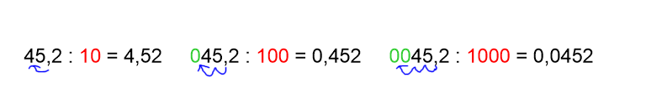
Pokud je potřeba doplníme před celou část čísla potřebný počet nul.
Př.:

Cvičení:
1. Vypočítej:
a) $125 :10=$ b) $31,8 :10=$
c) $7 :100=$ d) $12,8 :100=$
e) $364 :1000=$ f) $3,5 :1000=$

2. Vypočítej.
a) $\left(3,4+2,6\right) :100=$
b) $\left(0,9-0,04\right):10=$
c) $5,65 :10+5,65 :100=$
d) $0,04∙100+91,4 :10=$

3. Maruška chystala limonádu na oslavu svých narozenin. Ve džbánku smíchala
1,8 l vody, 0,6 l pomerančového džusu, 0,25 jahodového sirupu a 0,2 l medu. Limonádu rozlila do deseti kelímků. Kolik limonády bylo v každém kelímku, jestliže Maruška nalila do každého kelímku stejné množství limonády?

